一种毫米波CMOS射频芯片嵌入式偶极子天线
来源：互联网
无线网络不断增长的容量，对宽带多媒体组件的需求不断增加。特别是对于密集的本地通信来说，指定给无线个人网络（WPAN）的60GHz频带对于短距通信 具有特殊意义。这是因为在以60GHz为中心频率的8GHz带宽内由大气中的氧气引起的射频衰减为10到15dB/km。这使60GHz频段对于所有类型 的短距无线通信具有最重大的意义。为了在60GHz无线电中使用射频芯片嵌入式系统（SoC）方式，研究了整合低成本单片集成CMOS射频前端电路的天线。
本文提出了一种60GHz CMOS射频芯片嵌入式偶极子天线。在这种射频芯片嵌入式天线的设计中采用了带有集成微带过孔不平衡-平衡器的平面偶极子天线结构。设计仿真中使用了一种 基于FEM的3-D全波EM solver—Ansoft公司的HFSS。天线芯片使用0.18微米CMOS工艺制造。所设计的射频芯片嵌入式天线的输入VSWR和天线增益晶圆上测量 使用微波探针台实行。
天线设计
图1给出了所提的平面印制偶极子天线。微带过孔不平衡-平衡器用作馈电同轴线和两个印制偶极子带之间的不平衡-平衡转换器。偶极子带的长度约为1/4波 长。微带线和偶极子带的接地面在同一个面。就像图中指出的那样，过孔允许一个印制偶极子带的馈电信号（点2）与另一个印制偶极子带的馈电信号（点1）拥有 相同的相位。因为顶层导体与微带线的接地面存在180°相差，印制偶极子带点2的馈电信号会与点1的另一个馈电信号之间存在180°相差。偶极子臂带宽度 选取为约等于波长的十分之一。微带馈线宽面的特征阻抗设计为50 Ω。印制偶极子和集成过孔不平衡-平衡器每个部分的尺寸必须经过精确的数值计算以获得所需的印制天线性能。图2给出了所设计的60GHz射频芯片嵌入式偶 极子天线的0.18微米CMOS工艺制成芯片布线与切面图。
仿真与测试结论
图3给出了HFSS仿真的天线电流分布。顶面和底面金属上的仿真电流密度矢量明显表示出了平衡电流分布和两个印制偶极子馈电点上电流流动矢量180°相位 差。这展示了集成微带不平衡-平衡器的作用。图4给出了一个制成60GHz CMOS射频芯片嵌入式天线的芯片显微图。芯片尺寸为0.75 × 0.66mm，基底厚度约为500mm。图5给出了天线输入VSWR晶圆上测量值，其在55到65GHz内小于3。图6和表1给出了60GHz天线仿真辐 射图样与H平面、E平面功率增益值。注意到，天线功率增益（绝对增益）Gp定义为：
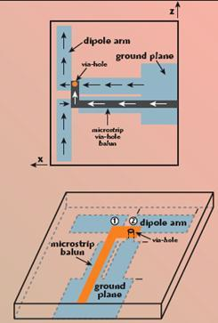
图1 带有集成过孔不平衡-平衡器的平面耦极子天线
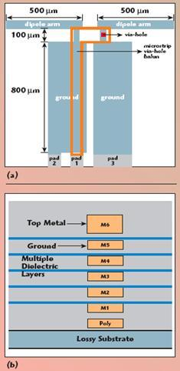
图2 60GHzCMOS射频芯片嵌入式天线芯片布线（a）和截面图（b）
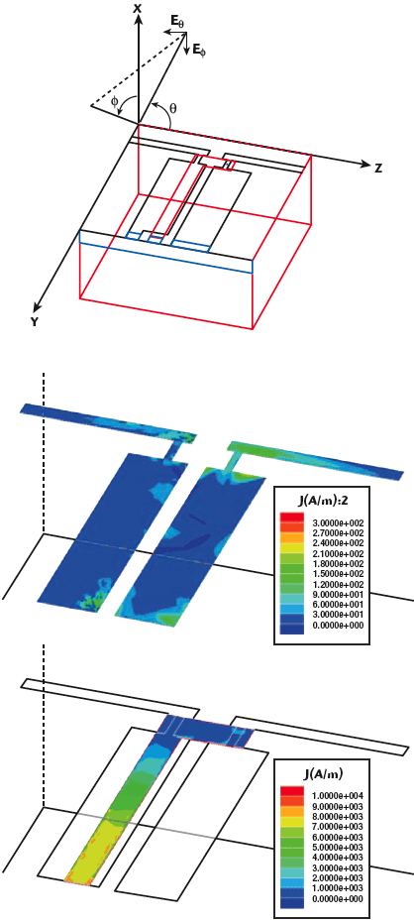
图3 HFSS仿真图与仿真天线电流分布
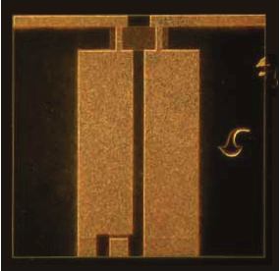
图4 芯片显微图
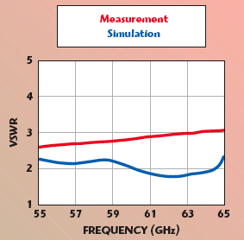
图5 仿真和实测天线输入VSWR
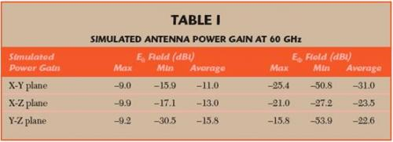表1 60GHz仿真天线功率增益
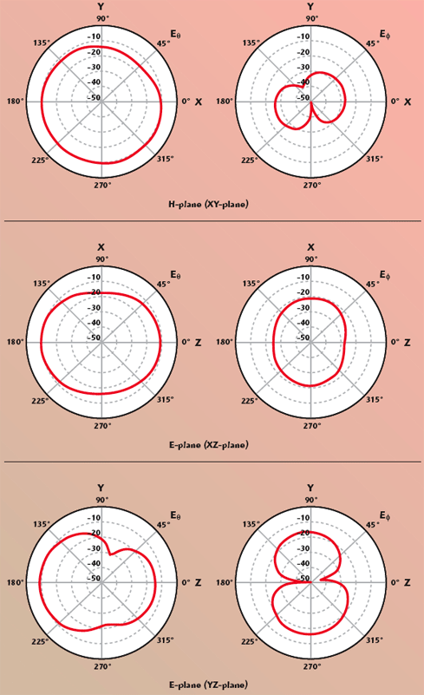
图6 60GHz H平面E平面仿真天线辐射图样
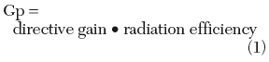
仿真天线辐射效率近似为百分之16。这可能是CMOS基底损耗造成的。H平面图样除了在某个特定方向存在一些衰减之外近似为全向图样。H平面仿真最大，最 小和平均增益分别近似为-9，-16和-11dBi。用Simons和Lee描述的技术测得晶圆上测量天线绝对功率增益。如图7所示，两个相同的射频芯片 嵌入式天线面对面距离R放置。其中一个天线为发射天线，而另一个为接收天线。分隔两相同天线的距离R应满足远场条件，即大于等于
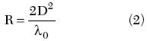
这里D和λ0分别为射频芯片嵌入式天线最大孔径与工作频率自由空间波长。从Friis的功率传输公式得知，最大功率天线增益（在偶极子天线的中心前向上）由下式给出：
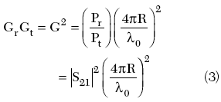
这里
Gt和Gr =发送和接收天线增益
Pt =发送功率
Pr =接收功率
同样，因为两天线相同，Gr= Gt=G。功率比Pr/Pt为由VNA得来的实测直接传输系数|S21|2。图8给出了晶片上测量设置的探针台显微图。60GHz实测最大天线功率增益约为-10dBi。这与仿真结论完美一致。表2给出了天线辐射特征的性能总结。
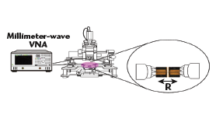
图7 射频芯片嵌入式天线晶片上测试的配置图示
结论
本文讨论了一种带有集成微带过孔不平衡-平衡器，60GHz毫米波CMOS射频芯片嵌入式偶极子天线的设计，制造和晶圆上测量。这是为了利用集成低成本单 片集成CMOS射频前端电路的天线为60GHz无线电实现一种射频芯片嵌入式系统（SoC）。天线芯片使用0.18微米CMOS工艺制造，芯片尺寸为 0.75 × 0.66 mm。
使用了基于FEM的一种3D全波EM solver—HFSS进行设计仿真。对输入VSWR和射频芯片嵌入式天线的最大天线功率增益做了晶圆上测量。实测天线VSWR在55到65GHz之间小 于3。实测H平面辐射图样近似为全向图样，而且仿真天线辐射效率近似为16。这可能是CMOS基底损耗引起的。60GHz处实测天线功率增益约为 -10dBi，这与仿真结果很好地一致。今后将会获得所设计的带有60GHz CMOS射频前端电路的60GHz射频芯片嵌入式天线的集成产品。
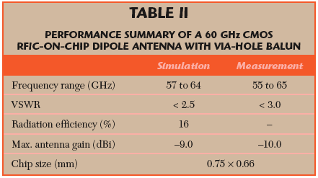
表2 带过孔不平衡-平衡器的60GHz CMOS射频芯片嵌入式偶极子天线性能总结
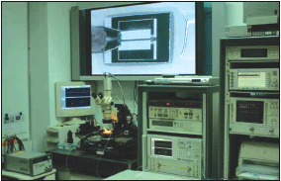
图8 探针台晶圆测试设置
申明
作者想感谢台湾National Science委员会芯片制造中心（CIC）在TSMC CMOS工艺方面的帮助。

